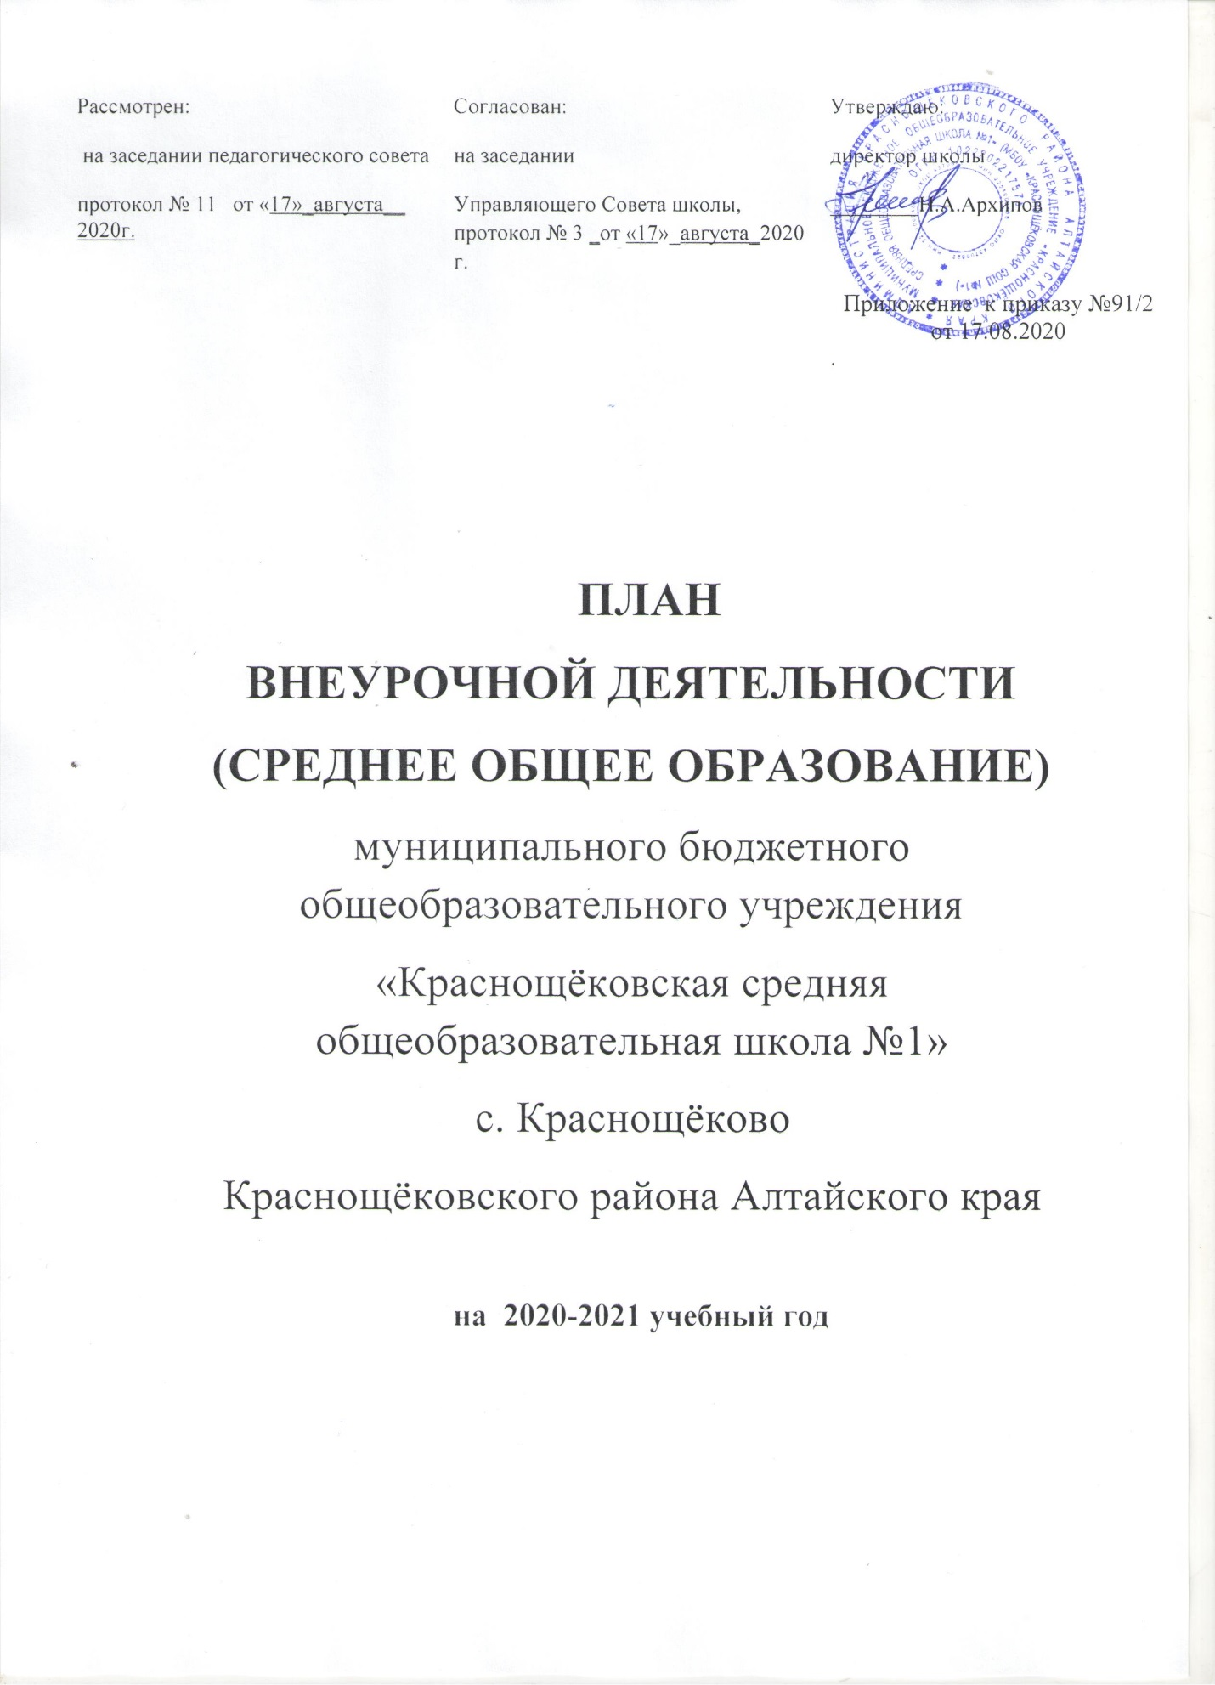

1.Пояснительная записка

План внеурочной деятельности ФГОС СОО обеспечивает введение в действие и реализацию требований Федерального государственного образовательного стандарта и определяет общий и максимальный объем нагрузки обучающихся в рамках внеурочной деятельности, состав и структуру направлений и форм внеурочной деятельности по классам.

Нормативная база
План внеурочной деятельности разработан с учетом требований следующих нормативных документов:
- Федерального Закона от 29.12.2012 № 273-ФЗ «Об образовании в Российской Федерации»;
- Закона Российской Федерации «О санитарно-эпидемиологическом благополучии населения» от 12.03.99, гл. 3, ст. 28.II.2;
- Постановления Главного государственного санитарного врача Российской Федерации от 29.12.2010 № 189 «Об утверждении СанПиН 2.4.2.2821-10 «Санитарно-эпидемиологические требования к условиям и организации обучения в общеобразовательных учреждениях»;
- приказа Министерства образования Российской Федерации от 09.03.2004 г. № 1312 «Об утверждении федерального базисного учебного плана и примерных учебных планов для образовательных учреждений Российской Федерации, реализующих программы общего образования»;
- приказа Министерства образования и науки Российской Федерации от 06.10.2009 № 373 «Об утверждении и введении в действие федерального государственного образовательного стандарта начального общего образования»;
- приказа Министерства образования и науки Российской Федерации от 17.12.2010 № 1897 «Об утверждении федерального государственного образовательного стандарта основного общего образования»;
- приказа Министерства образования и науки Российской Федерации от 17.05.2012 № 413 «Об утверждении федерального государственного образовательного стандарта среднего общего образования»;
- приказа Министерства образования и науки Российской Федерации от 30.08.2013 № 1015 «Об утверждении Порядка организации и осуществления образовательной деятельности по основным общеобразовательным программам - образовательным программам начального общего, основного общего и среднего общего образования»;
- УставаМБОУ «Краснощёковская СОШ №1

Структура учебного плана представлена в виде таблицы и включает в себя недельное количество часов по предметам.
План внеурочной начального общего образования недельный на 2020-2021 учебный год МБОУ «Краснощёковская СОШ №1»базовая школа, Акимовская СОШ, Верх-Камышенская СОШ, КамышенскаяСОШ, Краснощековская ООШ, Суетская СОШ, Усть-Козлухинская СОШ, Усть-Беловская ООШ.
Направления внеурочной деятельности
План внеурочной деятельности является частью образовательной программы МБОУ «Краснощёковская СОШ №1».
Под внеурочной деятельностью в рамках реализации ФГОС СОО следует понимать образовательную деятельность, осуществляемую в формах, отличных от классно-урочной, и направленную на достижение планируемых результатов освоения основной образовательной программы основного общего и среднего общего образования.
Цель внеурочной деятельности:
- Создание условий для достижения учащимися необходимого для жизни в обществе социального опыта и формирования принимаемой обществом системы ценностей, создание условий для многогранного развития и социализации каждого учащегося в свободное от учёбы время;
- Создание воспитывающей среды, обеспечивающей активизацию социальных, интеллектуальных интересов учащихся в свободное время, развитие здоровой, творчески растущей личности, с формированной гражданской ответственностью и правовым самосознанием, подготовленной к жизнедеятельности в новых условиях, способной на социально значимую практическую деятельность, реализацию добровольческих инициатив.
План внеурочной деятельности представляет собой описание целостной системы функционирования образовательной организации в сфере внеурочной деятельности и включает в себя: план регулярных занятий и план нерегулярных внеурочных занятий по направлениям:
- спортивно-оздоровительное;
- духовно-нравственное;
- социальное;
- общеинтеллектуальное;
- общекультурное.
Величина недельной образовательной нагрузки (количество занятий), реализуемой через внеурочную деятельность, определяется за пределами количества часов, отведенных на освоение обучающимися учебного плана, не менее 5 часов в неделю на проведение занятий.
Координирующую роль в организации внеурочной деятельности выполняет, как правило, классный руководитель, который взаимодействует с педагогическими работниками, организует систему отношений через разнообразные формы воспитательной деятельности коллектива, в том числе через органы самоуправления, обеспечивает внеурочную деятельность обучающихся в соответствии с их выбором.
Время, отведенное на внеурочную деятельность, не учитывается при определении максимально допустимой недельной нагрузки обучающихся.
Часы, отводимые на внеурочную деятельность, используются по желанию обучающихся и их родителей, и направлены на реализацию различных форм ее организации, отличных от урочной системы обучения.
Формирование групп обучающихся, желающих освоить те или иные программы, происходит перед началом учебного года по согласованию с родителями. Выбор программ предоставлен школьникам по всем направлениям развития личности. Расписание занятий по внеурочной деятельности составляется в соответствии с выбором обучающихся и условиями, которые имеются в МБОУ «Краснощековская СОШ №1»
Внеурочная деятельность организуется по следующим направлениям:
- Спортивно-оздоровительное направление создает условия для полноценного физического и психического здоровья ребенка, помогает ему освоить гигиеническую культуру, приобщить к здоровому образу жизни, формировать привычку к закаливанию и физической культуре;
- Духовно-нравственное направление направлено на освоение детьми духовных ценностей мировой и отечественной культуры, подготовка их к самостоятельному выбору нравственного образа жизни, формирование гуманистического мировоззрения, стремления к самосовершенствованию и воплощению духовных ценностей в жизненной практике;
- Социальное направление помогает детям освоить разнообразные способы деятельности:
- трудовые, игровые, художественные, двигательные умения, развить активность и пробудить стремление к самостоятельности и творчеству.
- Общеинтеллектуальное направление предназначено помочь детям освоить разнообразные доступные им способы познания окружающего мира, развить познавательную активность, любознательность;
- Общекультурная деятельность ориентирует детей на доброжелательное, бережное, заботливое отношение к миру, формирование активной жизненной позиции, лидерских качеств, организаторских умений и навыков.

Образовательные результаты внеурочной деятельности школьников могут быть трех уровней.
Первый уровень результатов – приобретение школьником социальных знаний (об общественных нормах, об устройстве общества, о социально одобряемых и неодобряемых формах поведения в обществе и т.п.), понимания социальной реальности и повседневной жизни. Для достижения данного уровня результатов особое значение имеет взаимодействие ученика со своими учителями (в основном и дополнительном образовании) как значимыми для него носителями социального знания и повседневного опыта.
Второй уровень результатов – формирование позитивных отношений школьника к базовым ценностям общества (человек, семья, Отечество, природа, мир, знания, труд, культура), ценностного отношения к социальной реальности в целом. Для достижения данного уровня результатов особое значение имеет равноправное взаимодействие школьника с другими школьниками на уровне класса, школы, то есть в защищенной, дружественной ему просоциальной среде. Именно в такой близкой социальной среде ребенок получает (или не получает) первое практическое подтверждение приобретенных социальных знаний, начинает их ценить (или отвергает).
Третий уровень результатов – получение школьником опыта самостоятельного социального действия. Для достижения данного уровня результатов особое значение имеет взаимодействие школьника с социальными субъектами за пределами школы, в открытой общественной среде. Только в самостоятельном социальном действии, «действии для людей и на людях» (М.К. Мамардашвили), которые вовсе не обязательно положительно настроены к действующему, молодой человек действительно становится (а не просто узнаёт о том, как стать) деятелем, гражданином, свободным человеком.
Приведем лаконичную формулировку трех уровней результатов внеучебной деятельности школьников:
1-й уровень – школьник знает и понимает общественную жизнь;
2-й уровень – школьник ценит общественную жизнь;
3-й уровень – школьник самостоятельно действует в общественной жизни.
Достижение всех трех уровней результатов внеурочной деятельности увеличивает вероятность появления образовательных эффектов этой деятельности (эффектов воспитания и социализации детей), в частности:
- формирования коммуникативной, этической, социальной, гражданской компетентности школьников;
- формирования у детей социокультурной идентичности: страновой (российской), этнической, культурной и др.

Общеобразовательная организация укомплектована педагогическими кадрами и обладает материально-технической базой для осуществления обучения согласно данному плану внеурочной деятельности.
Занятия внеурочной деятельности осуществляются при наличии рабочих программ.
МБОУ «Краснощёковская СОШ №1»базовая школа
План внеурочной деятельности на 2020-2021 учебный год

Направления внеурочной  деятельности | Форма организации внеурочной деятельности | 10 а, б | 11 а,б
Спортивно – оздоровительное | Волейбол | 2 | 1
Общеинтеллектуальное | «Занимательное черчение» | 2
 | «Финансовая грамотность» | 1
 | «Физика в медицине» | 2
 | «Плазма – 4 состояние вещества» |  | 1
 | «Химия, биология в медицине» |  | 2
 | «В волшебном мире русского языка» | 1
 | Страноведение |  | 2
 | «Журналист» |  | 2
Социальное | «Классный час» | 2 | 2
Общекультурное | «Английская поп музыка» |  | 1
ВСЕГО |  | 10 | 11

Усть-Козлухинская СОШ филиал МБОУ «Краснощековская СОШ №1»
План внеурочной деятельности на 2020-2021 учебный год
10 класс – 4 часа
Направления внеурочной деятельности: | Название кружка | Класс
Спортивно-оздоровительное | Подвижные игры | 10
Социальное | Мой выбор | 10
Общеинтеллектуальное | Умники и умницы  За страницами учебника математики | 10  10

Акимовская СОШ филиал МБОУ «Краснощёковская СОШ№1»
Планирование внеурочной деятельности обучающихся 10 классе
на 2020-2021 учебный год.

Направления внеурочной деятельности | Форма организации  внеурочной деятельности | Класс
 |  | 10 кл
Спортивно-оздоровительное | «Спортивные игры»
Художественно-эстетическое | «Компьютерный дизайн»
Общеинтеллектуальное | «Химия в быту»
 | «Биология в вопросах и ответах»
Социальное | «Азбука трудоустройства»

